**Приложение 6. Разделение отходов**

**в** [**Германии**](https:\\ru.wikipedia.org\wiki\Германия) **(**[**Берлин**](https:\\ru.wikipedia.org\wiki\Берлин)**) в** [**Бельгии**](https:\\ru.wikipedia.org\wiki\Бельгия) **(**[**Брюссель**](https:\\ru.wikipedia.org\wiki\Брюссель)**)**

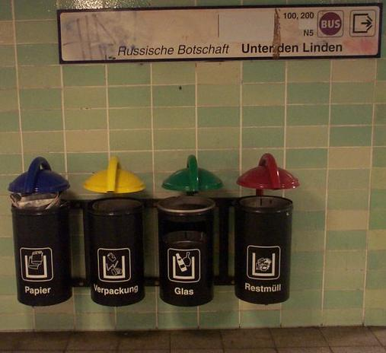 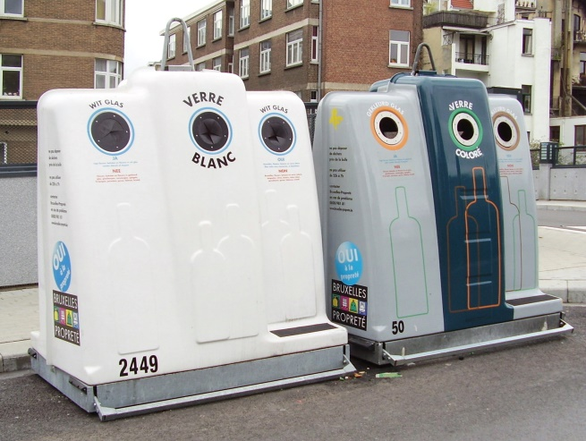

**в других странах**

